OGŁOSZENIE O SPRZEDAŻY NIERUCHOMOŚCI
ZLOKALIZOWANEJ W POZNANIU PRZY UL. KS. ZDZISŁAWA BERNATA W DRODZE
AUKCJI ELEKTRONICZEJ
ENEA S.A. z siedzibą w Poznaniu, ul. Pastelowa 8, 60-198 Poznań, wpisana do rejestru przedsiębiorców Krajowego Rejestru Sądowego prowadzonego przez Sąd Rejonowy Poznań - Nowe Miasto i Wilda w Poznaniu, Wydział VIII Gospodarczy Krajowego Rejestru Sądowego, pod numerem KRS 0000012483, NIP: 7770020640, REGON: 630139960, kapitał zakładowy: 529.731.093 zł, kapitał wpłacony: 529.731.093 zł (dalej Sprzedający)
ogłasza sprzedaż
w drodze aukcji elektronicznej prawa użytkowania wieczystego nieruchomości gruntowej położonej w Poznaniu, w obrębie Śródka przy ul. Ks. Zdzisława Bernata, stanowiącej działki o numerach ewidencyjnych: 14/10 i 14/11, województwo wielkopolskie za cenę wywoławczą w wysokości 6 110 000,00zł netto (sześć milionów sto dziesięć tysięcy złotych netto).

Nieruchomość gruntowa położona jest w Poznaniu, w obrębie Śródka przy ul. Ks. Zdzisława Bernata, stanowi działki o numerach ewidencyjnych: 14/10 i 14/11 o łącznej powierzchni 1896 m², dla której Sąd Rejonowy Poznań – Stare Miasto w Poznaniu VI Wydział Ksiąg Wieczystych prowadzi księgę wieczystą KW nr PO2P/00047334/224/2.

Opis nieruchomości:

Nieruchomość jest niezabudowana i składa się z dwóch działek geodezyjnych o numerach 14/10 i 14/11. Położona jest w Poznaniu przy ul. Ks. Zdzisława Bernata, w obrębie ewidencyjnym Śródka. W najbliższym otoczeniu nieruchomości znajduje się zabudowa mieszkalna wielorodzinna, usługowa oraz dorzecze rzeki Cybina. Nieruchomość nie jest objęta miejscowym planem zagospodarowania przestrzennego, natomiast zgodnie z uchwalonym Studium uwarunkowań i kierunków zagospodarowania przestrzennego miasta Poznania jest przeznaczona pod zabudowę mieszkaniową wielorodzinną lub usługową (MW/U). Nieruchomość ma potencjał do racjonalnego zagospodarowania zgodnie z jej celem określonym w dokumentach planistycznych. Ma regularny kształt zbliżony do prostokąta. Działka 14/10 posiada bezpośredni dostęp do drogi publicznej, natomiast dz. 14/11 nie posada tego dostępu i jest zależna od działki 14/10.

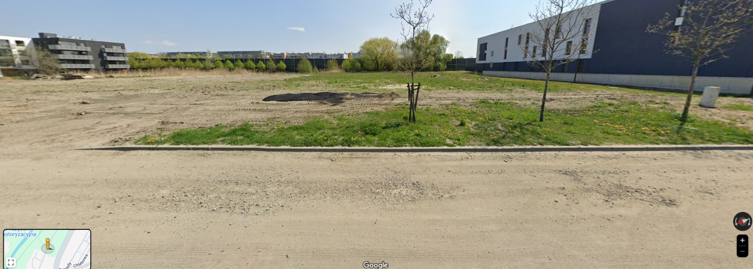

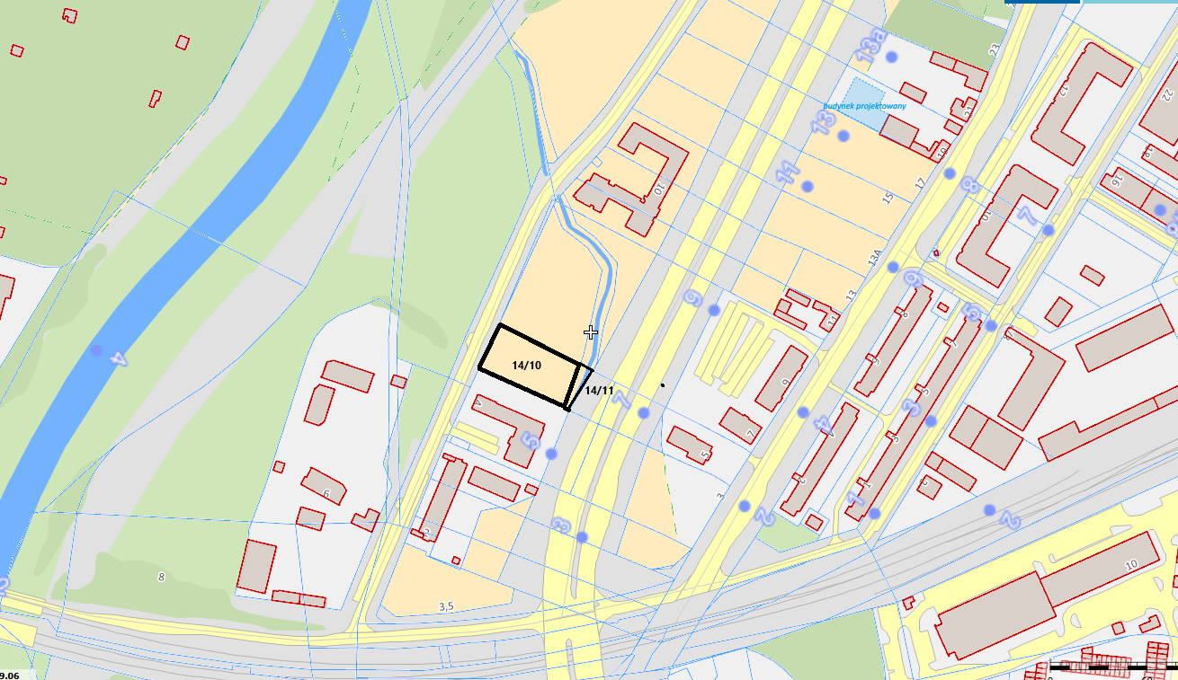

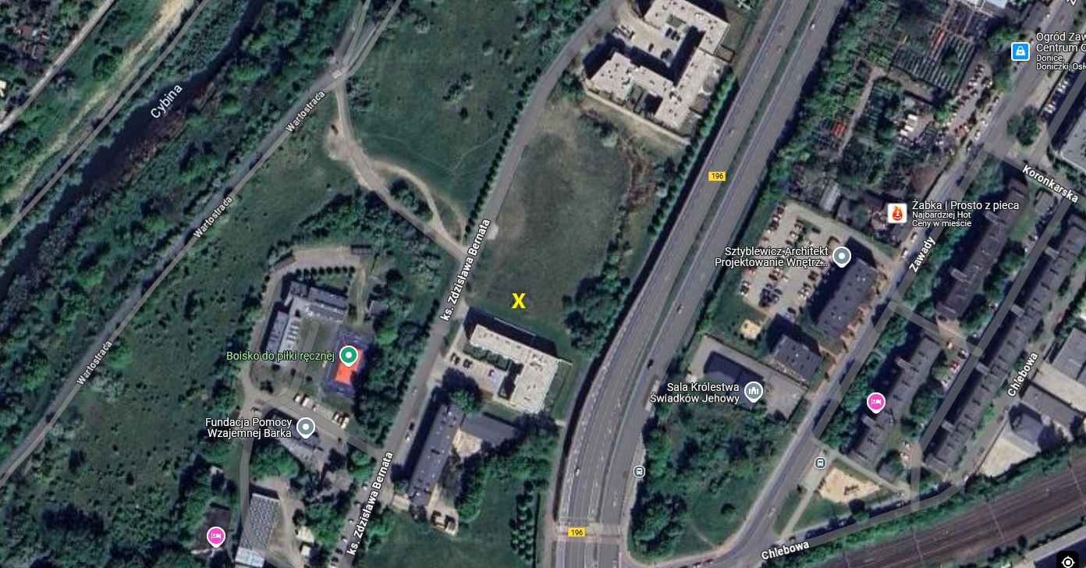

Warunki uczestnictwa:

- Warunkiem udziału w aukcji jest przesłanie drogą elektroniczną na adres:
agata.lukaszuk@enea.pl i zbyszko.rodsada@enea.pl
zgłoszenia o zamiarze uczestniczenia w aukcji z podaniem:
- imienia i nazwiska lub nazwy podmiotu,
- numeru kontaktowego,
- adresu email.
- wypełnionego wzoru oświadczenia o nieistnieniu przesłanek wyłączających uczestnictwo
w postepowaniu, stanowiącego załącznik nr 1 do niniejszego ogłoszenia;
- wniesienie wadium w wymaganej kwocie:
- wadium w wysokości 611 000,00 (sześćset jedenaście tysięcy złotych) winno być wniesione do dnia 27.02.2026 r. pod rygorem nie dopuszczenia do aukcji w kwocie podanej wg załączonej powyżej tabeli
- wadium można wnosić wyłącznie w pieniądzu, przelewem na rachunek bankowy ENEA S.A. nr 30 1020 1026 0000 1702 0238 9740 wraz z dopiskiem „Wadium: Aukcja Poznań, Ks. Zdzisława Bernata, obręb Śródka, działki 14/10, 14/11”. Dniem wniesienia wadium jest data uznania rachunku bankowego ENEA S.A. kwotą wadium,
- Potwierdzenie wpłacenia wadium należy przesłać do dnia 27.02.2026 r. do godziny 12.00 na adres: agata.lukaszuk@enea.pl i zbyszko.rodsada@enea.pl.
- Wadium przepada na rzecz Sprzedającego jeżeli żaden z uczestników nie zaoferuje ceny nabycia przedmiotu sprzedaży, która będzie wyższa niż cena wywoławcza.
- Wadium złożone przez uczestników Aukcji, których oferty nie zostaną przyjęte, zostanie zwrócone bezpośrednio po dokonaniu wyboru oferty lub po unieważnieniu aukcji. Zwrot wadium nastąpi bez oprocentowania na wskazany przez uczestników rachunek bankowy w terminie 3 dni po zakończeniu aukcji.
- Wadium złożone przez Nabywcę zostanie zarachowane na poczet ceny nabycia.
- Wadium przepada na rzecz Sprzedającego gdy uczestnik, który wpłacił wadium i nie przystąpił do aukcji.
- Wadium przepada na rzecz Sprzedającego gdy uczestnik, którego oferta została przyjęta, uchyli się od zawarcia umowy.
- Zaistnienie podstawy zwrotu uczestnikom lub przepadku na rzecz Sprzedającego wniesionego wadium ustala się na podstawie protokołu.
- Warunkiem podpisania umowy sprzedaży nieruchomości będzie uzyskanie przez Sprzedawcę odpowiednich zgód korporacyjnych.
- Termin, osoba notariusza i miejsce zawarcia umowy sprzedaży nieruchomości zostaną wyznaczone przez Sprzedającego.
- Wydanie Nabywcy nieruchomości nastąpi niezwłocznie po zawarciu ostatecznej umowy sprzedaży w formie aktu notarialnego.

Termin i tryb aukcji

- Operatorem aukcji elektronicznej jest Logintrade S.A.
- Aukcja odbędzie się na platformie Logintrade.NET.
- Uczestnicy zostaną powiadomieni o terminie aukcji przez Operatora aukcji w terminie od 2 do 7 dni od terminu wpłaty wadium drogą elektroniczną na wskazany adres email.
- Postępowanie odbędzie się w formie aukcji elektronicznej. Wysokość minimalnego postąpienia: 5.000,00 zł (słownie: pięć tysięcy złotych złotych).
- Wygrywa uczestnik, który zaproponuje najwyższą cenę nabycia przedmiotu sprzedaży, która będzie wyższa niż cena wywoławcza powiększona o należny podatek VAT.
- W przypadku zaoferowania przez Kupujących tej samej ceny, Zwycięzcą aukcji będzie oferent, który jako pierwszy dokonał ostatniego postąpienia ceny.

Pouczenie o skutkach uchylania się od zawarcia umowy.

- Nie stawienie się wybranego oferenta w terminie i miejscu wskazanym przez Sprzedającego do podpisania umowy sprzedaży będzie uznane za odstąpienie od zawarcia umowy i będzie skutkowało utratą wadium wpłaconego przez wybranego oferenta.
- W sytuacji, o której mowa w pkt. 1, Sprzedający przedstawi ofertę zawarcia umowy sprzedaży oferentowi, który złożył ofertę sklasyfikowaną na drugim miejscu lub unieważni postępowanie przetargowe.
Udzielanie informacji.

- Organizator Przetargu udziela informacji dotyczących postępowania przetargowego i przedmiotu przetargu od poniedziałku do piątku w godzinach od 8.00 do 15.00. w siedzibie w Poznaniu (60-198) przy ul. Pastelowej 8); telefon: (61) 884 86 06, (kom.) 727 564 922.
- Pytania należy kierować drogą elektroniczną na adres: agata.lukaszuk@enea.pl i zbyszko.rosada@enea.pl
- W związku z faktem, iż sprzedawana nieruchomość znajduje się w terenie otwartym i jest nieogrodzona można ją oglądać bez umawiania terminu ze sprzedającym w miejscowości Poznań przy ul. Ks. Zdzisława Bernata. Dokładnych informacji dotyczących lokalizacji można uzyskać u Pani Agaty Łukaszuk (nr tel. 61 884 86 06; (kom.) 727 564 922.

Koszty sporządzenia aktu notarialnego.

Wszelkie koszty sporządzenia umowy sprzedaży w formie aktu notarialnego ponosi Nabywca.

Unieważnienie aukcji.

Sprzedający zastrzega sobie prawo unieważnienia aukcji na każdym jej etapie, w tym również unieważnienia bez podania przyczyny.

RODO

Zgodnie z Rozporządzeniem Parlamentu Europejskiego i Rady (UE) 2016/679 z dnia 27 kwietnia 2016 r. w sprawie ochrony osób fizycznych w związku z przetwarzaniem danych osobowych i w sprawie swobodnego przepływu takich danych oraz uchylenia Dyrektywy 95/46/WE („RODO”) informujemy, że wszelkie informacje o zasadach przetwarzania danych osobowych zostały zawarte w Klauzuli informacyjnej, z którą można zapoznać się na stronie internetowej https://www.enea.pl/pl/dane-osobowe

Załącznik nr 1 do Ogłoszenia sprzedaży nieruchomości w drodze aukcji elektronicznej.

OŚWIADCZENIE OFERENTA O NIEISTNIENIU PRZESŁANEK WYŁĄCZAJĄCYCH UCZESTNICTWO W AUKCJI

Ja niżej podpisany/a oświadczam, nie jestem:

- Członkiem Zarządu oraz Rady Nadzorczej ENEA S.A.,
- podmiotem gospodarczym prowadzącym postępowanie oraz Członkiem Zarządu i Rady Nadzorczej podmiotu prowadzącego postępowanie,
- osobą, której powierzono wykonanie czynności związanych z przeprowadzeniem postępowania,
- małżonkiem/ą, dzieckiem, rodzicem i rodzeństwem osób, o których mowa w pkt a)-c),
- osobą, która pozostaje z prowadzącym postępowanie w takim stosunku prawnym lub faktycznym, że może to budzić uzasadnione wątpliwości co do bezstronności prowadzącego postępowanie.

………………………………………………………………..
Data i podpis

